Información
Número de la necesidad de servicio: | <Incluir el número de la necesidad de servicio>
Nombre del técnico: | Yamileth Lizano Villegas
Fecha: | 15-04-2016

Descripción de la interfaz
Se requiere crear dos nuevas ventanas de relación para asociar las garantías fideicomiso y aval a la operación denominadas “Relación a Garantía Fideicomiso” y “Relación a Garantía Aval”
- Ventana Emergente “Relación a Garantía Fideicomiso”
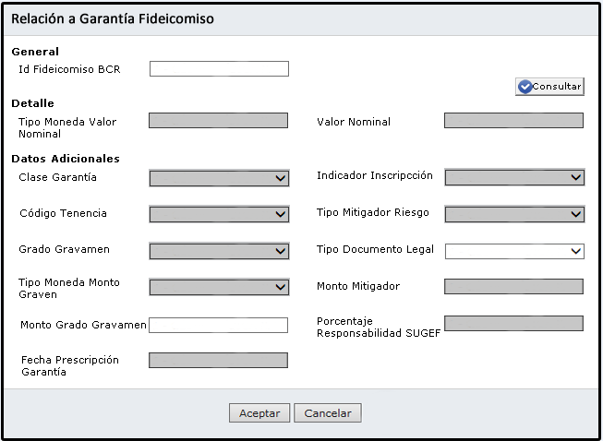

- Ventana Emergente “Relación a Garantía Aval”
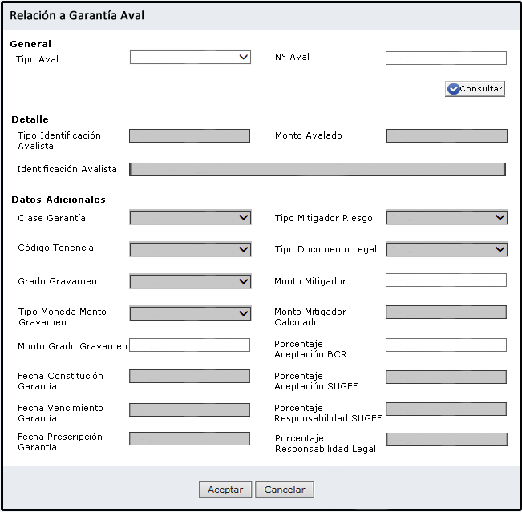

Aprobador
Nombre del aprobador: | <Incluir nombre completo del aprobador>
Fecha: | <Incluir la fecha de elaboración>
Nota: El área usuaria dueña de la aplicación es la responsable de garantizar que la interfaz gráfica corresponda con las necesidades de los usuarios finales de la aplicación.

